GUÍA DE INGLÉS

Name: | Grade: 2°A | Date: semana N° 7
¿QUÉ APRENDEREMOS?
Objetivo (s): OA8 Leer y aplicar estrategias para apoyar la comprensión; por ejemplo:
- hacer predicciones, • establecer relaciones con conocimientos previos • relacionar el texto
con las imágenes que lo acompañan • releer o leer a otros en voz alta, dibujar o recontar con ayuda.
Contenidos: Animalesy acciones en inglés.
Objetivo de la semana: Relacionan imagen con contenido de texto.
Habilidad: Identificar distintas caracteristicas de un animal.

¿Qué necesito saber?

Para comenzar necesitas saber de qué se trata la habilidad de Identificar y qué entendemos por animales.
Entonces:
Identificar es: Establecer, demostrar o reconocer la identidad de una cosa o persona. Entendemos por animales:
Un animal es un ser vivo que puede moverse por sus propios medios.

Los números del 1 al 20 son (Numbers 1- 20 are):

ENGLISH | SPANISH
1 - One | Uno
2 - Two | Dos
3 - Three | Tres
4 - Four | Cuatro
5 - Five | Cinco
6 - Six | Seis
7 - Seven | Siete
8 - Eight | Ocho
9 - Nine | Nueve
10 - Ten | Diez

ENGLISH | SPANISH
11 - Eleven | Once
12 - Twelve | Doce
13 - Thirteen | Trece
14 - Fourteen | Catorce
15 - Fifteen | Quince
16 - Sixteen | Dieciséis
17 - Seventeen | Diecisiete
18 - Eighteen | Dieciocho
19 - Nineteen | Diecinueve
20 - Twenty | Veinte

Algunos animales son (Some animals are):
ENGLISH | SPANISH
Cat | Gato
Dog | Perro
Mouse | Ratón
Cow | Vaca
Elephant | Elefante
Duck | Pato
Horse | Caballo
Pig | Cerdo, Chancho

ENGLISH | SPANISH
Snake | Serpiente
Giraffe | Jirafa
Frog | Rana
Monkey | Mono
Lion | León
Tiger | Tigre
Rabbit | Conejo
Pollo | Chicken

Acciones (Actions):

ENGLISH | SPANISH
Fly | Volar
Walk | Caminar
Run | Correr
Crawl | Arrastrar
Jump | Saltar
Swim | Nadar
Climb | Trepar

I.- Count the objects and write the number and its name. (Cuenta los objetos y luego escribe el número y nombre que corresponda.) Sigue el ejemplo.

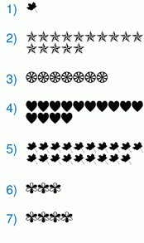
1
One

II.- Look at the example and write the name and the action that the animal does. (Observa el ejemplo y luego escribe el nombre y la acción que realiza el animal.)
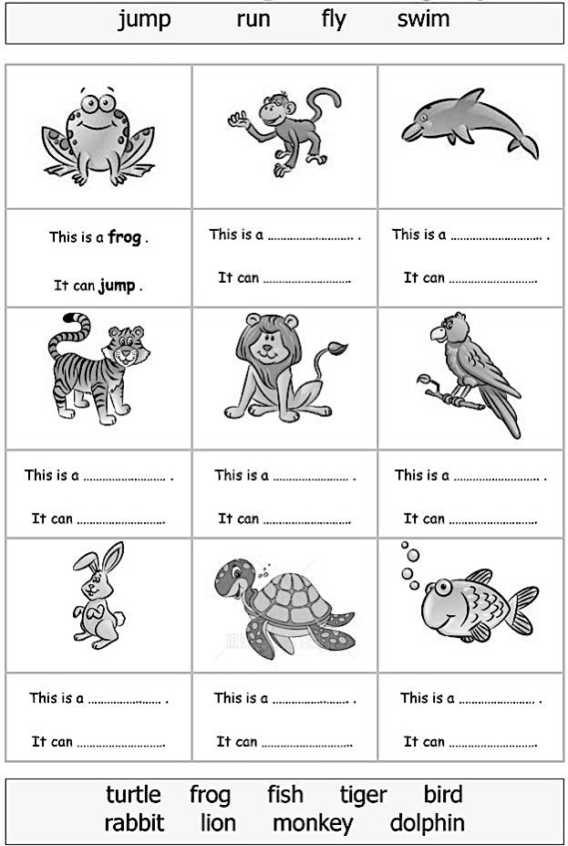

¿De qué sirve saber los animales y las acciones que hacen en inglés?

REMEMBER!!: *Enviar foto de la guia desarrollada al whatsapp del curso y archivar en TU cuaderno de inglés.
You are great!

Autoevaluaciòn o Reflexión personal sobre la actividad:
1.- ¿Qué fue lo más difícil de este trabajo? ¿Por qué?

…………………………………………………………………………………………………………………..

